

**Инструкция по прошивке кольца   
Meferi MS300R**

Rev. 001

Компания «Райтскан»

Москва, 2024 год

История версий документа

|  |  |
| --- | --- |
| 001 | Начальная версия |

**Оглавление**

1. ВВЕДЕНИЕ 4

1.1. Область применения 4

1.2. Уровень подготовки пользователя 4

2. ПРОШИВКА УСТРОЙСТВА 5

# ВВЕДЕНИЕ

## Область применения

Данная инструкция предназначена для руководства при проведении работ по прошивке кольца **Meferi MS300R** (далее кольцо).

## Уровень подготовки пользователя

При прошивке кольца не требуется специализированного уровня подготовки персонала.

# ПРОШИВКА УСТРОЙСТВА

**\* Для примера взят графический интерфейс ОС Android 12 (устройство UROVO СТ48)**

Для того, чтобы прошить кольцо, необходимо выполнить следующие действия:

1. Включить любое устройство с ОС **Android**.
2. Соединить устройство и ПК USB-кабелем из комплекта поставки.
3. В шторке уведомлений устройства (провести по экрану сверху вниз) и выбрать «**Зарядка устройства через USB**», а затем «**Передача файлов**».

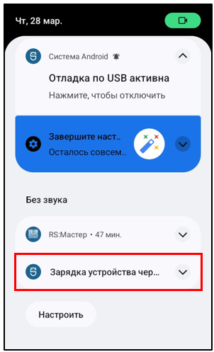 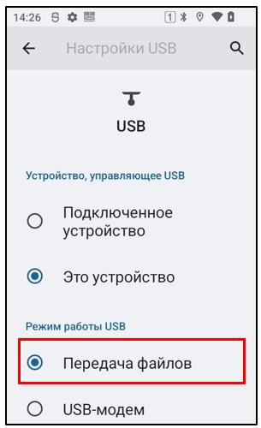

1. Убедитесь, что на ПК появилось новое USB-устройство. Это означает, что ТСД подключился как съемный накопитель и предоставляет доступ для просмотра и обмена файлами с устройством.

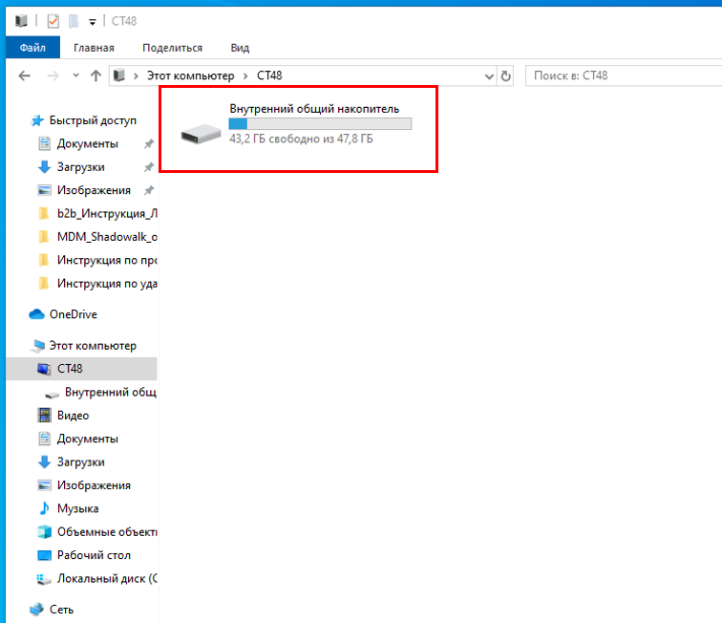

1. Открыть Проводник на ПК и в панели слева двойным щелчком левой кнопки мыши выбрать **Этот компьютер**, и затем название модели устройства (например, **CT48**). Двойным щелчком левой кнопки мыши выбрать **Внутренний общий накопитель** и скопировать с ПК на устройство файлы **GAIA_Control_3.4.0_#52 (1).apk** и **QCC512X_dfu_file_XXXXХХХХ_ХХХХХХ.bin** в любую папку.

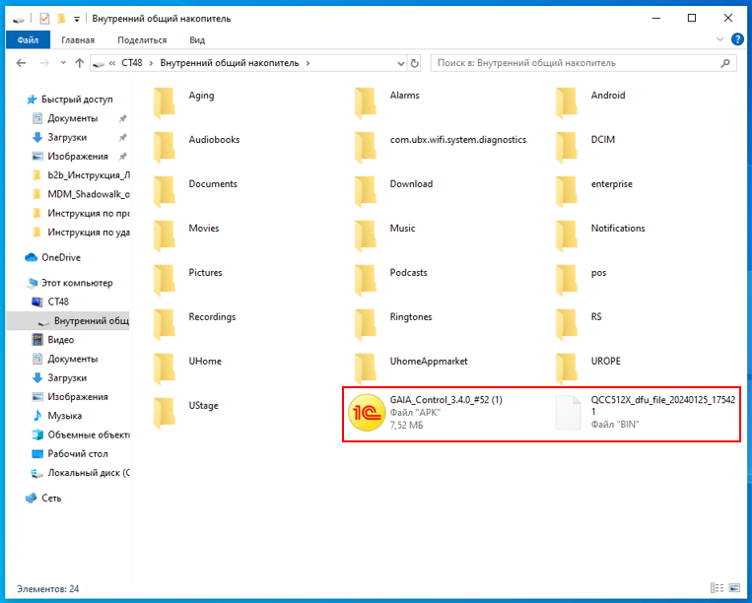

1. На устройстве войти в меню приложений и открыть приложение «**Файлы**».

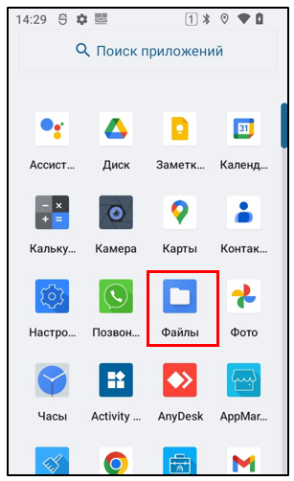

1. В боковом меню выбрать название модели устройства (например, **СТ48**).

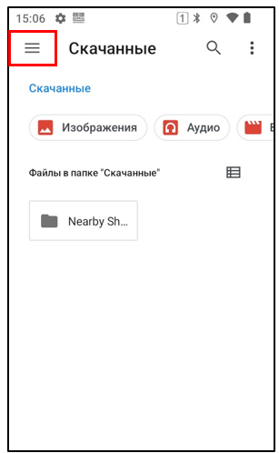 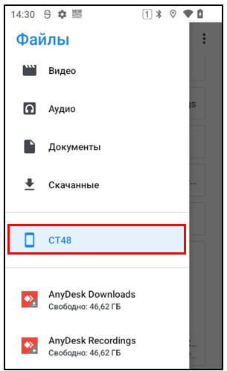

1. Перейти к папке, в которой сохранен файл **GAIA_Control_3.4.0_#52 (1).apk**, запустить установку, нажав на имя файла.

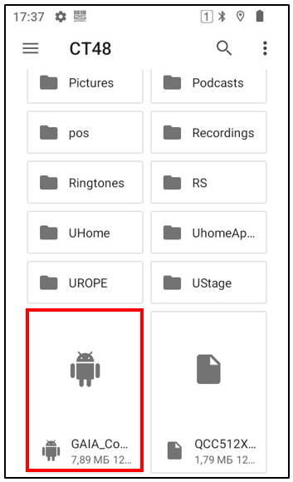

1. В открывшемся окне нажать на кнопку «**Установить**».

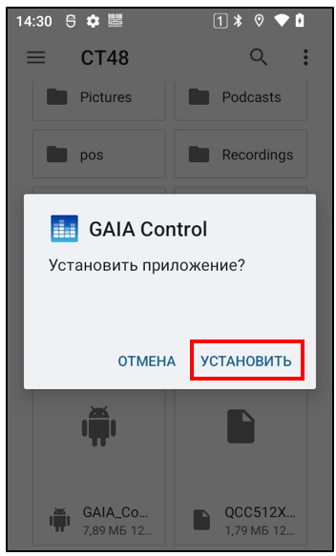

1. Далее в открывшемся окне нажать на кнопку «**Открыть**».

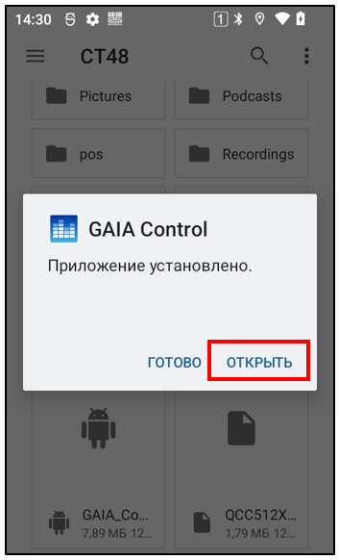

1. Разрешить приложению включить **Bluetooth**, нажав на кнопку «**Разрешить**».

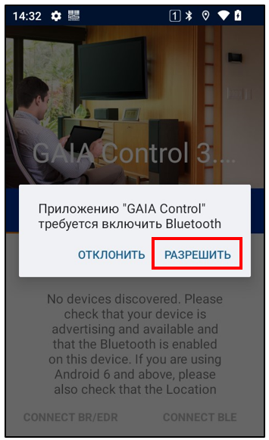

1. Разрешить приложению доступ к данным о местоположении устройства, нажав на кнопку «**ПРИ ИСПОЛЬЗОВАНИИ ПРИЛОЖЕНИЯ**».

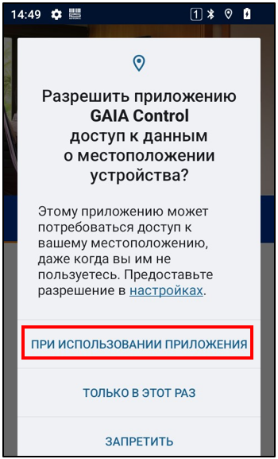

1. Включить кольцо.
2. Подключить кольцо к устройству по Bluetooth (Настройки >> Подключенные устройства >> Добавить устройство >> Доступные устройства >> нажать на название кольца (например, **MS300R_C002E0**) в списке доступных устройств >> нажать **Добавить** в появившемся окне). Если кольцо уже ранее подключалось к данному устройству, его название отобразится в списке ранее подключенных устройств, и для подключения достаточно будет нажать на название кольца.

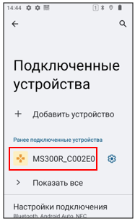

**ПРИМЕЧАНИЕ:** MAC-адрес кольца можно посмотреть на коробке или под аккумулятором.

1. Кольцо должно находиться в SPP режиме. Для включения SPP режима нужно войти в режим настройки, отсканировав QR-код (1) сканером кольца, а затем включить SPP режим, отсканировав QR-код (2) сканером кольца.



(1)



(2)

1. В приложении отобразится название подключенного кольца.

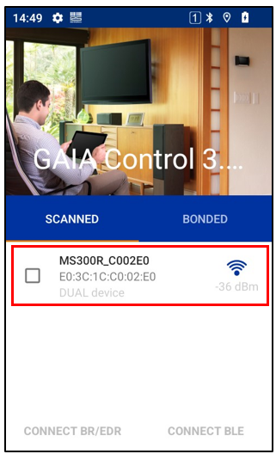

**ПРИМЕЧАНИЕ:** если кольцо не появилось в списке, то необходимо удалить приложение и установить его повторно (как установить приложение см. п.8 настоящей Инструкции).

1. Поставить галочку, нажав на название кольца (например, **MS300R_C002E0**) и затем нажать на кнопку «**CONNECT BR/EDR**».

**ПРИМЕЧАНИЕ:** если кнопка «**CONNECT BR/EDR**» неактивна, то необходимо удалить приложение и установить его повторно (как установить приложение см. п.8 настоящей Инструкции).

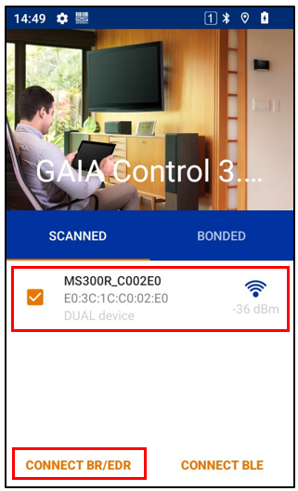

1. Нажать на кнопку «**Upgrade**».

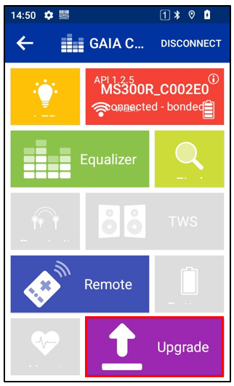

1. В открывшемся файловом менеджере найти файл **QCC512X_dfu_file_XXXXХХХХ_ХХХХХХ.bin.**

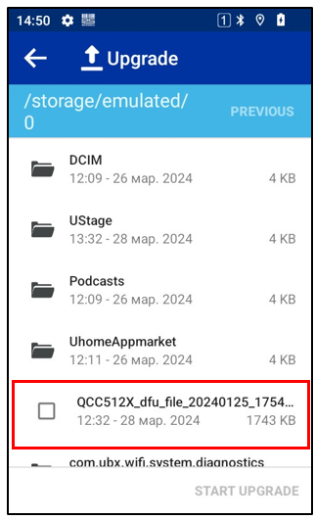

1. Поставить галочку, нажав на файл **QCC512X_dfu_file_XXXXХХХХ_ХХХХХХ.bin** и затем нажать на кнопку «**START UPGRADE**».

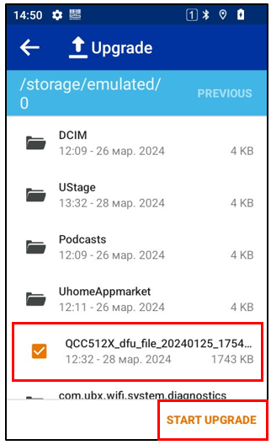

1. Начнется процесс прошивки.

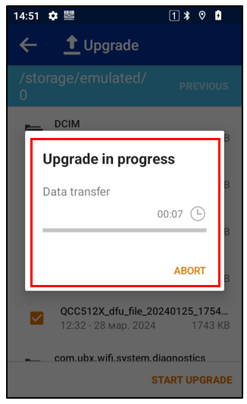

1. Нажать на кнопку «**CONTINUE**».

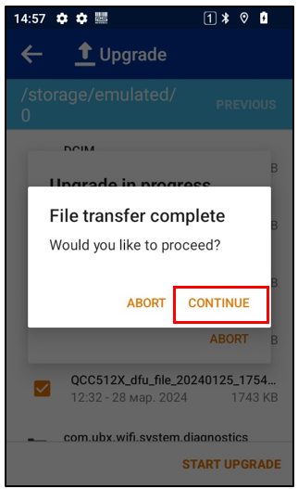

1. Нажать на кнопку «**CONTINUE»**.

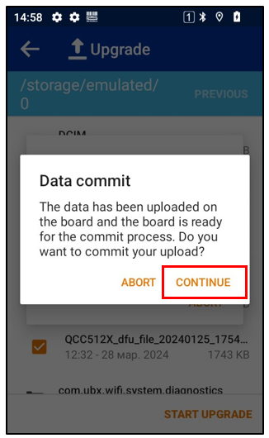

1. Нажать на кнопку «**OK**».

